**Relatório 15 – Redes Neurais Convolucionais 1 (Deep Learning)**

Guilherme Loan Schneider

**Descrição da atividade**

As redes neurais convolucionais são, de maneira simplificada, uma rede neural com algumas etapas antes de chegar no processamento tradicional de rede (neurônios de entrada, ocultos e de saída). Esse tipo é principalmente utilizado para reduzir a complexidade de imagens, tendo aplicações no DLSS (Deep Learning Super Sampling) de placas de vídeo da NVIDIA.

Parte Convolucional da rede neural

Operador de Convolução

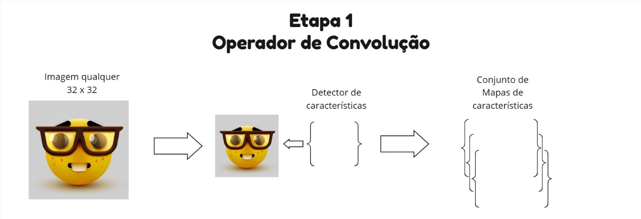

A primeira etapa da rede convolucional é reduzir a complexidade de uma imagem. É possível visualizar que a imagem acima está no espectro RGB, normalmente é aplicada uma redução para a escala de cinza, que consegue preservar as características da imagem e reduzir a complexidade da rede como um todo.

Em seguida o algoritmo define os melhores valores para o detector de características, que é uma matriz, de acordo com a imagem passada. O tamanho da matriz também e definido pelo algoritmo, variando muito de tamanho conforme o comprimento e largura da imagem passada.

É interessante destacar também que existem vários tipos de matrizes para o detector de características, como uma matriz para deixar a imagem mais nítida, para adicionar Blur, remover o Blur, identificar bordas, dentre outras (https://en.wikipedia.org/wiki/Kernel_(image_processing)).

Por fim, após aplicar o detector de características na imagem, tem-se como resultado um conjunto de mapas de características, que possuem tamanho menor que a imagem original, e tentam preservar as principais diferenças de uma imagem para outra.

Pooling

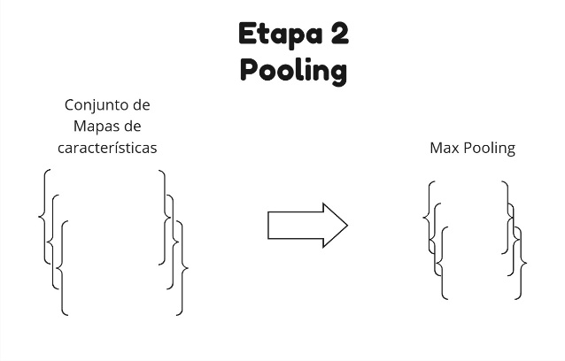

Finalizada a etapa 1, os valores obtidos nos mapas de características são refinados mais uma vez, passando pela técnica Max Pooling, que consiste em, dado uma seleção de valores µ x µ em um mapa de características, acessar o maior valor e armazená-lo em uma matriz de Pooling.

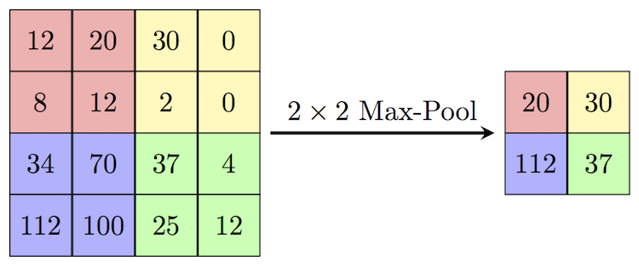

Flattening

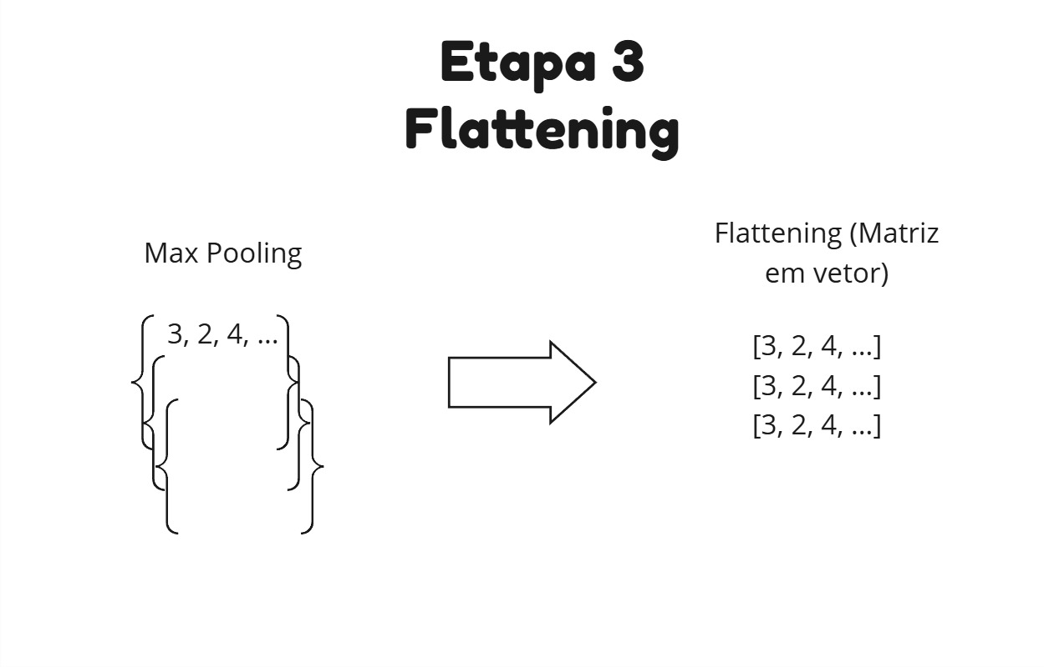

A última etapa da rede convolucional transforma as matrizes obtidas no processo anterior em vetores. Os valores desses vetores serão utilizados na camada de entrada da rede neural.

A rede neural em sua totalidade

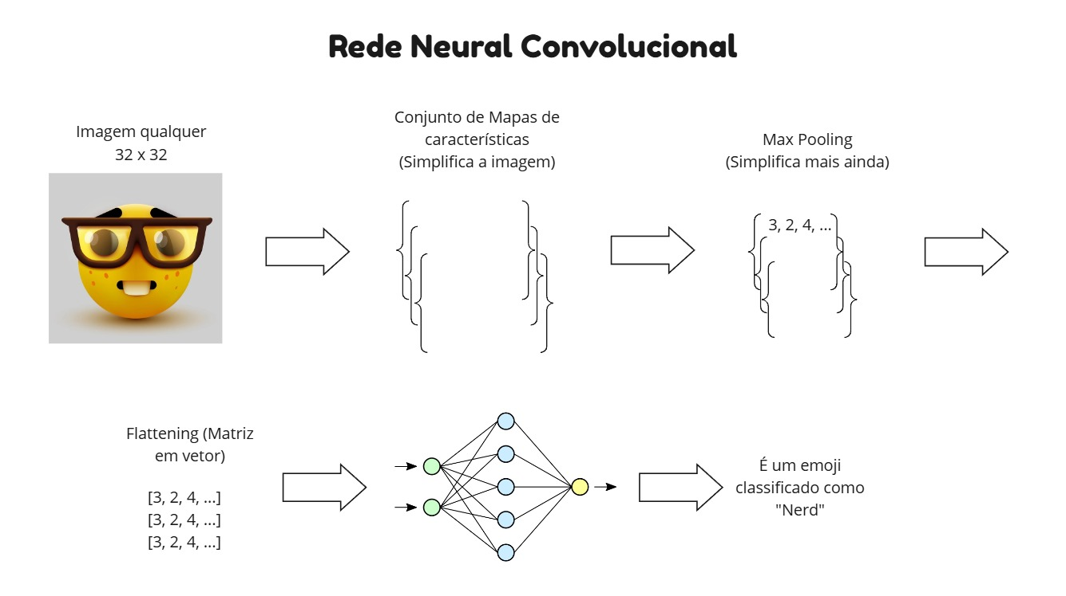

Por fim, na imagem acima é mostrado todo o processo de uma rede neural convolucional.

1. Inserção de um conjunto de imagens;
2. Extração das características dessa imagem a partir do detector de características;
3. Aplicação do Max Pooling, a fim de manter as especificidades da imagem e torna-la menor ainda.
4. Planarização das matrizes;
5. Utilização dos vetores na camada de entrada da rede neural tradicional;
6. Obtenção do resultado final da rede.

**Referencias**

[Deep Learning com Python de A a Z – Seção 8 à 10](https://docs.google.com/document/d/1rAvJ0FiWZG5fgecj4VhHqDJcgQWh_O5CrmZCw812GGU/edit?tab=t.0#heading=h.p7j16a17rz31)